Министерство науки и высшего образования Российской Федерации
Санкт-Петербургский политехнический университет Петра Великого
Институт компьютерных наук и технологий
Высшая школа киберфизических систем и управления

ОТЧЁТ
по лабораторной работе №5
по дисциплине «Алгоритмизация и программирование»

Вариант 14

Выполнил:

студент гр. 5130901/30006 08.12.23 Пелевин Н.А.

Проверил:

Целищева А.А.

Санкт-Петербург
2023 г.

-- Задание:
вариант 14
Квадратная матрица задана в виде одномерного массива по столбцам. Напечатать верхний треугольник матрицы (включая элементы главной диагонали) по строкам.
-- Текст программы:
#include <iostream>
#include <malloc.h>
#include <windows.h>
#include <stdio.h>
#include <conio.h>
using namespace std;
//HANDLE hStdout;

int main()
{
//hStdout = GetStdHandle(STD_OUTPUT_HANDLE);
HANDLE hStdout = GetStdHandle(STD_OUTPUT_HANDLE);
CONSOLE_SCREEN_BUFFER_INFO start_attribute;
GetConsoleScreenBufferInfo(hStdout, &start_attribute);
setlocale(LC_ALL, "ru");
int n;
cout << "Введите размерность матрицы - ";
cin >> n;
int* mas;
mas = new int[n*n];
srand(time(0));
int k = 0;
for (int i = 0; i < n * n; i++)
{
SetConsoleTextAttribute(hStdout, BACKGROUND_INTENSITY);
SetConsoleTextAttribute(hStdout, FOREGROUND_GREEN);
mas[i] = rand() % 10;
cout << mas[i] << " ";
}
cout << endl << endl;
int m = n;
int j = 0;
for (int i = 0; i < n * n; i++)
{
k++;
SetConsoleTextAttribute(hStdout, mas[i]);
cout << mas[i] << " ";
if (k == m)
{
j++;
cout << endl;
i+=j;
m += n;
k+=j;
for (int b = 0; b < j; b++)
{
cout << " ";
}
}
}
SetConsoleTextAttribute(hStdout, start_attribute.wAttributes);
delete[] mas;
return 0;}
-- Пример работы:

Входные данные: n = 5

Выходные данные:
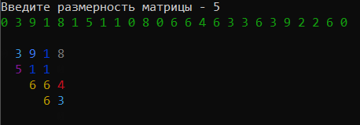

Входные данные: n = 10

Выходные данные:
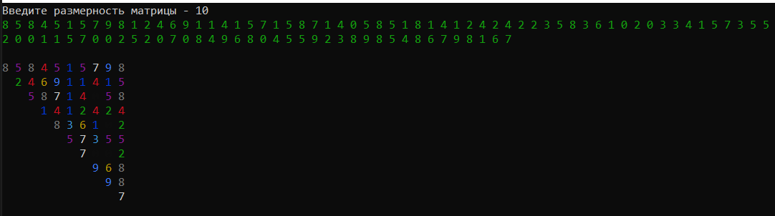

-- Вывод:
За эту работу я научился работать с одномерными и многомерными массивами, проводить различные арифметические и логические операции с его элементами, получать случайные значения средствами языка С++, выводить текст в консоль различными цветами.

